**Mühendislik Mimarlık Fakültesi**

**Bilgisayar Mühendisliği Bölümü**

2022-2023 Eğitim Yılı Güz Dönemi-Dönem Projesi

**BİL 201 – NESNE YÖNELİMLİ PROGRAMLAMA**

**CEMRE DOĞAN, BUKET UĞURLU**

**210601048-210601028**

**İzmir, 2022**

**1)Projenin Amacı**

Nesne Yönelimli Programlama dersinin kazanımları doğrultusunda bir banka otomasyon uygulaması hazırlamak. Sınıflar arasındaki ilişkileri (aggregation, composition,association), sınıfların kalıtımını, abstract sınıf ve çok biçimlilik özelliklerini kullanarak müşteri, banka, işlem bilgisi, hesap, kimlik bilgisi, bireysel müşteri, ticari müşteri gibi base class ve child class’ları oluşturarak bir banka uygulamasıyla gerçekleştirilebilecek; yeni müşteri ekleme, hesap açtırma, para çekme, para yatırma, havale yapma, hesap kapama gibi işlemlerin gerçekleştirilebileceği bir banka otomasyon uygulaması oluşturmak

BİL 201- Nesne Yönelimli Programlama dersi Proje Ödevi’mizin amacıdır.

**2)Projenin Kapsamı**

Proje kapsamında ilk olarak banka otomasyonu sistemine yeni müşteriler kaydedilecektir. Müşterilerin kimlik bilgileri sistemde yer alacaktır. Projenin analiz aşamasında, uygulamayı kullanacak müşteri portföyü göz önüne alınmıştır. Bu çalışmalar sonucunda iki tip müşteri belirlenmiştir. Müşteriler, bireysel ve ticari müşteri olmak üzere ikiye ayrılır.

Banka otomasyonunda öncelik olarak müşterilerin gereksinimleri belirlenmiştir. Bu doğrultuda bir müşterinin gerçekleştirebilmesi gereken işlemlerin para çekme, yatırma, hesap açtırma, kapatma ve başka bir hesaba havale yapma gibi işlemler olduğu belirlenmiştir.

Bir müşteri günde en fazla yedi yüz elli lira para çekebilecektir. Eğer ki belirlenen limitin üzerinde bir tutar çekmek isterse işlemi gerçekleştiremeyecektir. Bu durumda müşteri ek hesabı (mevcutsa) ekstra para çekme işlemini gerçekleştirebilecektir.

Para yatırma işleminde, müşteri parayı yatırmak istediği hesabın no’sunu girdikten sonra istediği tutar kadar parayı yatırabilecektir.

Müşteriler havale yaparken, havale yapacağı hesabın banka otomasyonunda kayıtlı olması ve bir hesap numarasının bulunması gerekmektedir. Bireysel müşterilerin havale işleminde, müşterinin hesabından gönderilecek olan tutarın %2 oranında havale ücreti kesilecektir. Ticari müşterilerde ise havale ücreti kesilmeyecektir.

Bir müşteri mutlaka ,en az, bir hesaba sahiptir. Müşteri aynı zamanda birden fazla hesaba da sahip olabilir. Her sahip olduğu hesap için farklı bir hesap numarası verilir ve bu hesap numaraları üzerinden işlem yapabilecektir. Bu hesap üzerinden yapacakları işlemler, hesap özeti olarak kaydedilecektir. Yapılan işlemlerin tarihi, tutarı, eğer bir havale işlemiyse hangi hesaba ve kime yapıldığı detaylı olarak yer alacaktır. Müşteri eğer hesabındaki bakiye miktarı 0 ise istediği zaman hesabını kapatabilecektir.

Bu işlemler sonucunda bankanın bir gelir-gider raporu hazırlanacaktır. Bankaya gelen ve giden para miktarı hesaplanacaktır. Bu sayede hazırlanan rapor üzerinden banka hakkında istatiksel bir çıkarım yapmak da kolaylaştıracaktır.

**3)UML CLASS DİAGRAMI**

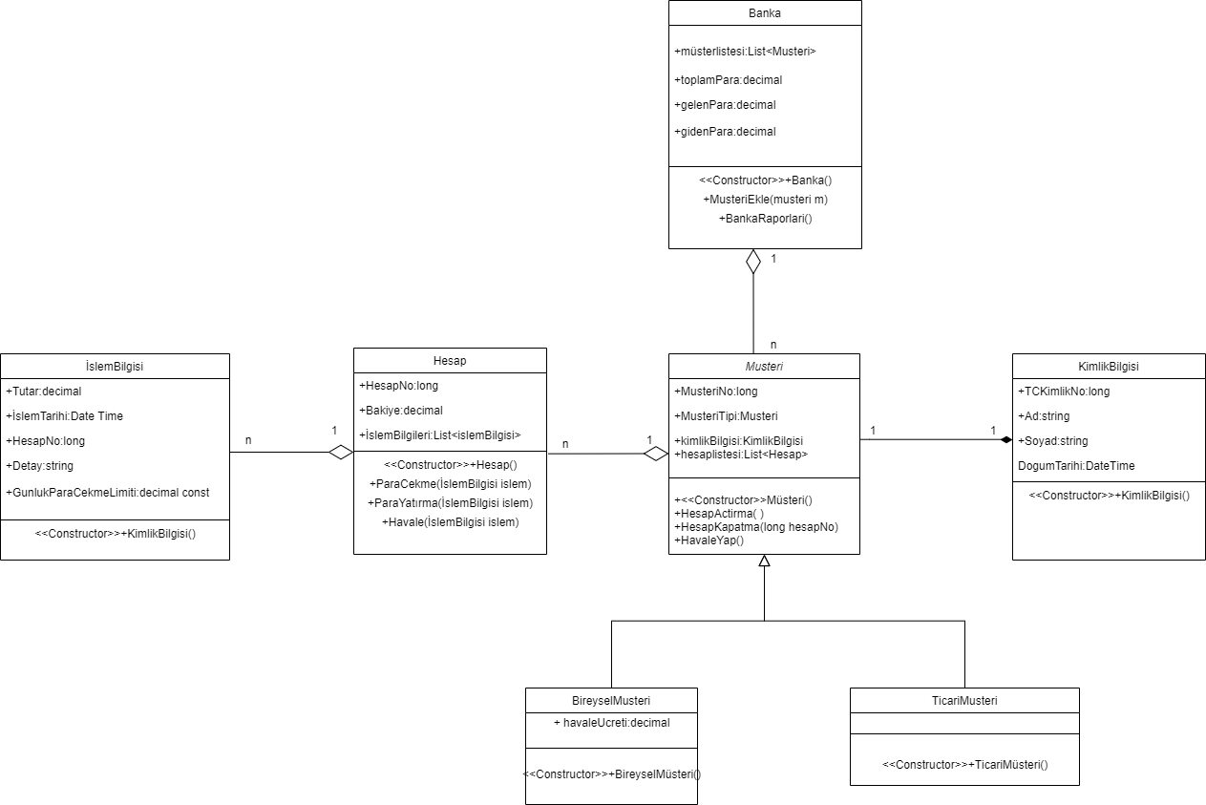

**3)Banka Otomasyonu Form Ekran Görüntüleri**

Ana Menü yapısı olarak MDI yapısı kullandık. Banka otomasyonunu kullanacak müşterileri, bireysel ve ticari müşteri olarak ayırıp yapacakları işlemleri menustrip kullanarak daha rahat erişilebilir ve düzenli yapmaya gayret gösterdik.

1)

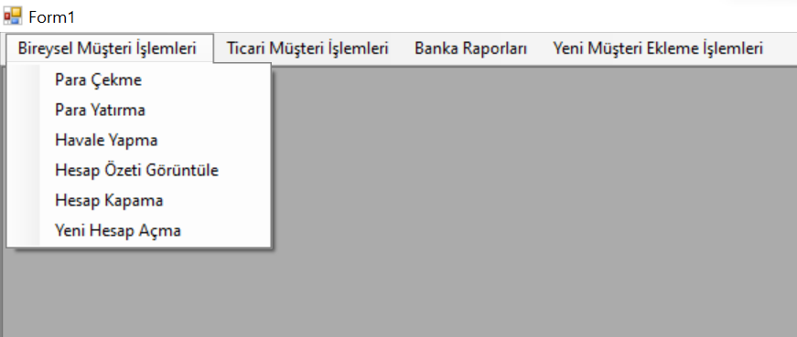

2)

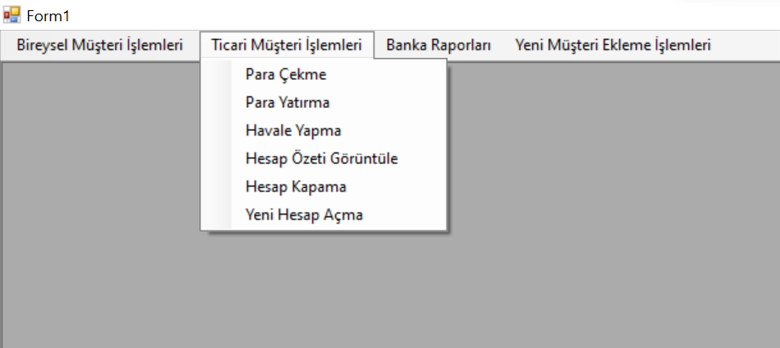

3) Para Çekme

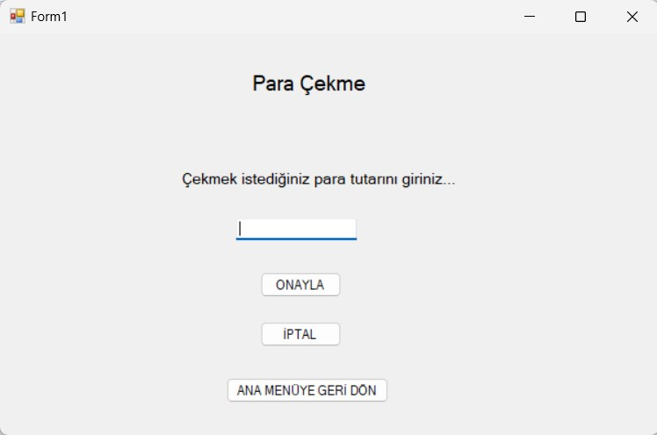

4)Para Yatırma

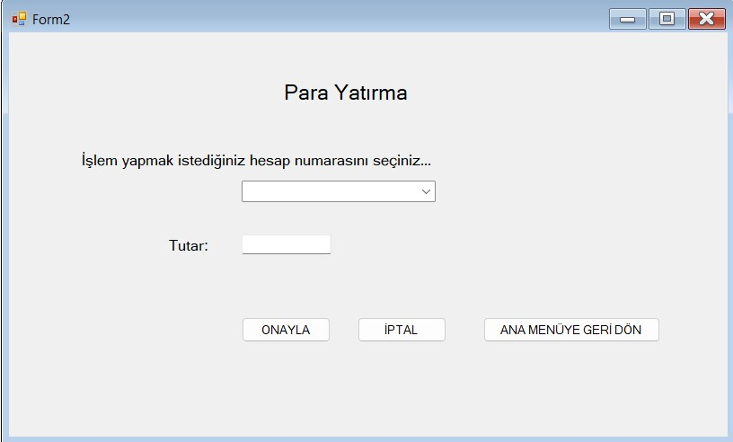

5)Havale Yapma

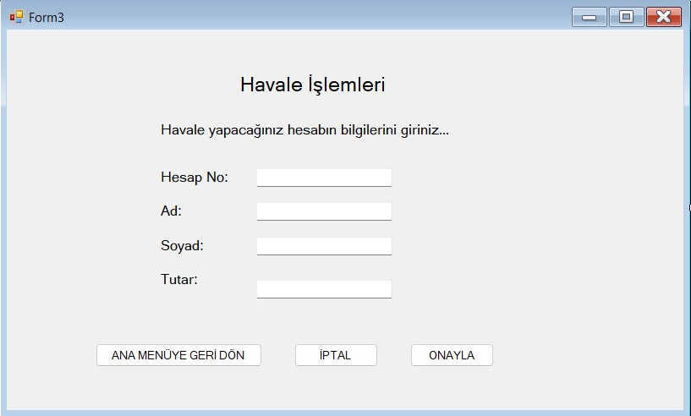

6)Hesap Özeti Görüntüleme

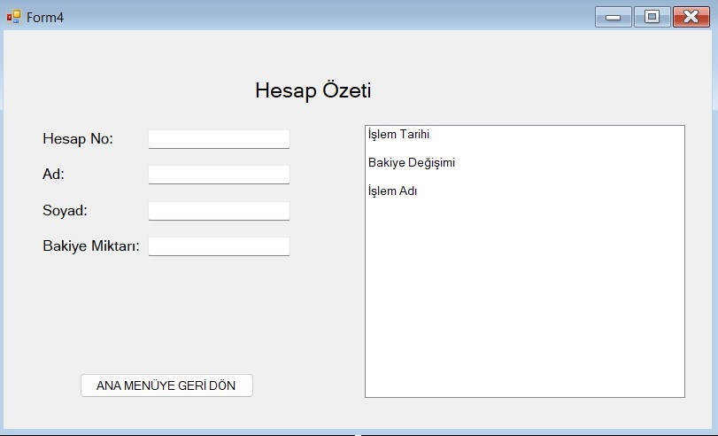

7)Hesap Kapama

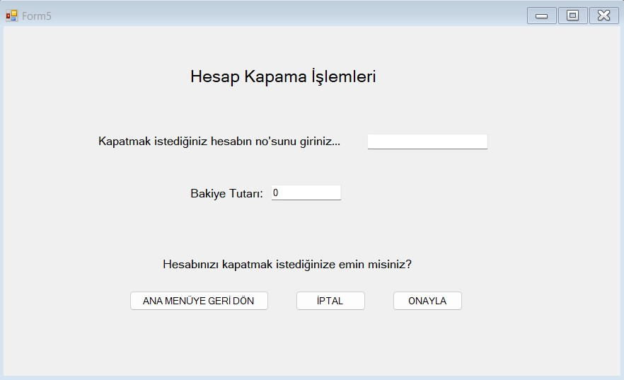

8)Yeni Hesap Açma

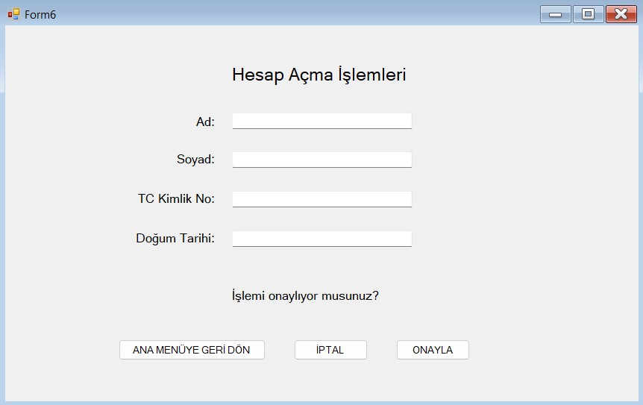

9)Yeni Müşteri Ekleme

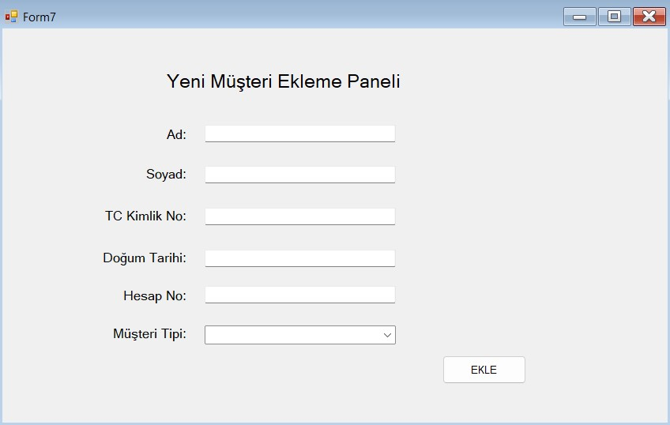

10)Banka Raporları

tablo içeren bir resim

Açıklama otomatik olarak oluşturuldu